**O código gerado para esse teste deve ser publicado em um repositório público como GitHub, BitBucket ou GitLab, junto com instruções para sua execução no README.**

**O código deve ser construído em Python, fique a vontade para usar o framework de sua preferência (Flask, Django, Bottle, etc...)**

A figura abaixo é um exemplo real de um exercício da plataforma Super Ensino. Atualmente todos os exercícios são de múltipla escolha, onde apenas uma alternativa está correta, sendo que cada questão possui quatro alternativas.

Exemplo:

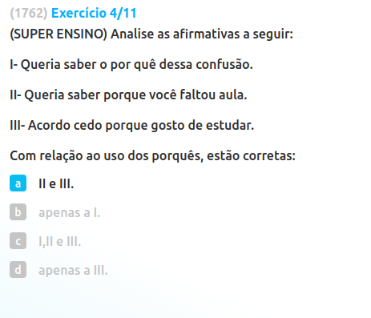

A Super Ensino utiliza para organização do seu conteúdo diversos elementos da [BNCC](http://basenacionalcomum.mec.gov.br/). Para o nosso vamos nos ater apenas a relação Exercício - Alternativas.

O teste consiste em criar uma aplicação Django que permita a um usuário pelo Django Admin criar exercícios com as respectivas alternativas, lembrando que apenas uma delas pode ser considerada correta. Uma vez que esse cadastro estiver rodando, disponibilizar APIs, de preferência utilizando Django Rest Framework para:

* Listar os exercícios disponíveis. Caso o exercício já tenha sido respondido, trazer o ID da resposta dada à questão
* Carregar os detalhes de um exercício específico
* Armazenar a resposta dada a um determinado exercício
* Resumo de desempenho na lista de exercícios contendo:
  + Total de acertos
  + Total de erros
  + Aproveitamento: Percentual de acertos em relação ao total de questões da lista de exercícios

Exemplo do cálculo de desempenho: Considerando uma lista de 10 exercícios onde o aluno acertou 4 questões e errou duas. A saída seria algo como:

Total de acertos: 4;

Total de erros: 2

Aproveitamento: 40%

Obs1: No cadastro real utilizamos rich text para incluir texto com imagens nos enunciados de questões e alternativas, para esse teste é válido utilizar apenas texto simples.

Obs2: A aplicação de testes de unidade ou técnicas de BDD para validação da implementação é um plus para esse teste.

A figura abaixo é um exemplo real de um exercício da plataforma Super Ensino. Atualmente todos os exercícios são de múltipla escolha, onde apenas uma alternativa está correta, sendo que cada questão possui quatro alternativas.